臺北市108年度公私立高中職友善校園學生事務與輔導工作系列活動
教師生涯輔導知能研習實施計畫

一、依據
（一）教育部108年度友善校園學生事務與輔導工作計畫。
（二）臺北市108年度友善校園學生事務與輔導工作總計畫。
（三）臺北市108年度公私立高級中學學生輔導工作執行小組工作計畫。

二、目的
（一）透過講座研習，提昇輔導教師了解阿德勒心理學與生涯建構論概。
（二）藉由實作演練，幫助輔導教師在與當事人往返敘說的過程中，對照著各式卡片的步驟，探索出當事人的特質、優勢、生活興趣類型，也提供現況中需要的資訊對應，促使個案重新認識自己的特色與優勢，有助於生涯定向。
（三）輔助生涯規劃學科之課程準備，促進生涯規劃課程教學之經驗交流，達到增進教學效能之目標。

三、辦理單位
（一）指導單位：教育部。
（二）主辦單位：臺北市政府教育局。
（三）承辦學校：臺北市立松山高級中學。

四、辦理内容
（一）參加對象：臺北市公私立高中、高職生涯規劃學科教師或輔導教師，計40名，請核予公假課務派代。
（二）研習時間：108年10月15日（星期二）上午9時00分至下午16時00分；全程參與教師核發研習時數6小時。
（三）研習地點：臺北市立松山高級中學（臺北市信義區基隆路一段156號）。
（四）研習主題：：阿德勒心理學在高中生涯輔導的運用。
（五）主講人：林上能心理師。
（六）師資簡介：曾任臺北市立成功中學輔導教師，多年來教授生涯規劃課程。
目前於國立政治大學教育學系博士班心理與輔導學組進修。
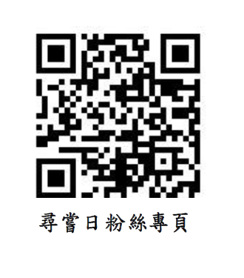
專長：
生涯諮商與輔導、職涯諮詢
阿德勒取向心理諮商、親師諮詢
高關懷學生輔導、青少年身心疾患諮商學
學校輔導工作專業督、青少年議題諮商作品

現職 ：
臺灣阿德勒心理學會（北美分）副事長
臺北市諮商心理師公會事，法規權益組召集人
中華民國諮商心理師公會全聯合員代表
臺灣輔導與諮商學會公共政策法規委員

（七）研習課程内容
時間 | 研習內容 | 主持（講）人
08：40 ~ 09：00 | 報到 | 松山高中  輔導室團隊
09：00 ~ 10：30 | 阿德勒心理學與生涯建構論概要 | 林上能心理師
10：30 ~ 12：00 | 阿德勒導向生活興趣探索卡研發歷程介紹 | 林上能心理師
12：00 ~ 13：00 | 用餐與休息 | 松山高中  輔導室團隊
13：00 ~ 15：30 | 生活興趣探索卡體驗與實務演練 | 林上能心理師
15：30 ~ 16：00 | 生涯案例討論與實務運用分享 | 林上能心理師

五、報名方式及注意事項
（一）請於108年9月27日（星期五）前至臺北市教師研習網（http://insc.tp.edu.tw/） 進行網路報名，報名後請確認完成薦派程序（40人為限，以報名後並經學校完成薦派之順序錄取）。
（二）報名完成後，若因故無法參與活動，請於研習舉辦前來電告知。
（三）為響應環保，請自備環保餐具與環保杯
（四）因承辦學校停車位有限，恕不提供停車位，敬請搭乘大眾交通工具。
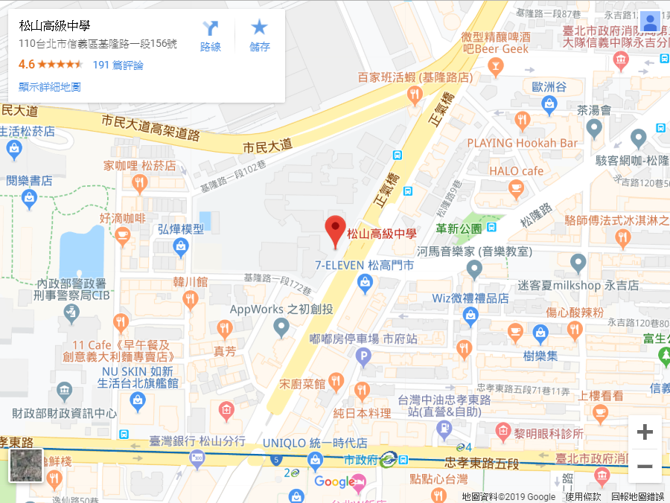

交通資訊：
1.捷運：板南線市政府站2號出口右轉基隆路步行約10分鐘。
2.公車
(1)基隆路「松山高中」站路線：202、28、282副、311、552、612、612區、669、678、919、內科通勤專車19、內科通勤專車20、內科通勤專車5、小2、藍10、藍26、藍27
(2)松隆路「松山高中」站路線：212、232快、282副、286、286副、299、612、612區、忠孝幹線
(3)「聯合報」站路線：202、212、212直、232快、240直、270、299、600、919、仁愛幹線、忠孝幹線
(4)「東興路」站路線：202、257、277、279、282副、46、612、612區、669、內科通勤專車19、藍10、藍26

六、聯絡人：臺北市立松山高級中學輔導主任黃千慈。
電話（02）2753-5968轉215 / 電子信箱ssshcounseling@gmail.com。

七、經費：由教育部友善校園學生事務與輔導工作計畫專款補助及臺北市政府教育局年度預算相關經費項下支應。

八、本計畫奉臺北市政府教育局核准後實施，修正時亦同。

